Расчет гидро-центрифуги

Рассмотрим полый цилиндр, заполненный жидкостью с плотностью ρ [кг/м3], вращающийся с угловой скоростью ω (Рис.1). В результате действия центробежной силы (ЦБС), при определенной скорости вращения жидкость начнет выдавливаться через отверстия в образующей поверхности цилиндра, при этом в центре образуется цилиндрическая полость, свободная от жидкости. Эта полость заполняется насыщенным паром при давлении Pн для данной температуры. Например, для воды при температуре t=20’C Pн=2340 Па.
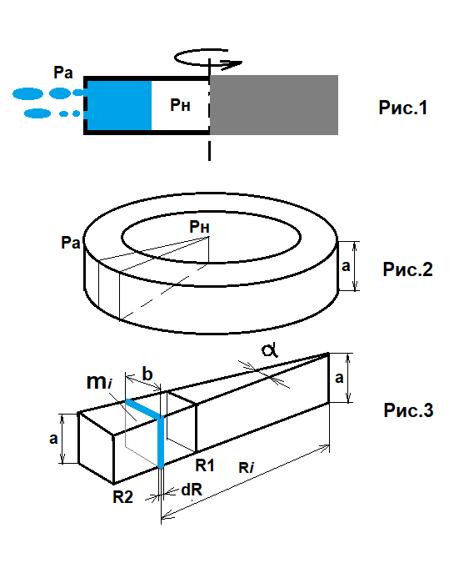
Целью настоящей работы является определение параметров кольца жидкости в центрифуге (Рис.1).
Для расчета мысленно выделим в цилиндре сектор с бесконечно малым углом α (Рис.2) и рассмотрим силы, действующие на объем жидкости в этом секторе, ограниченный высотой цилиндра a и радиусами R1 и R2 (рис.3).
Со стороны внешней среды на объем жидкости действует сила атмосферного давления Fa, а со стороны оси цилиндра – сила давления насыщенного пара Fн. Результирующая сила давления Fp=Fa-Fн стремится затолкнуть объем воды внутрь цилиндра к центру. Найдем эти силы.
- Fa=Pa*SR2= Pa *a*R2* α.
- Fн=Pн* SR2= Pн * a*R1* α.
Из (1) и (2) находим:
- Fp = Fa-Fн = a * α *( Pa * R2 - Pн * R1) .

С другой стороны, на объем воды действует центробежная сила инерции Fцбс, направленная от центра, и которая стремится выдавить объем воды наружу из цилиндра.
Баланс сил Fp и Fцбс определит параметры кольца жидкости.
Для определения Fцбс выделим в объеме жидкости прямоугольник толщиной dR, высотой a и шириной b = Ri * α. Его объем равен Vi = a*dR * Ri * α, а масса равна:
- mi = ρ*Vi = ρ*a*dR * Ri * α.
Центробежная сила, дейcтвующая на выделенный объем жидкости массой mi, равна:
- Fi = mi * ω² * Ri = ρ * a * dR * α* ω²*Ri² == (ρ*a * α* ω²) * Ri² *dR .
Для того, чтобы найти ЦБС всего объема жидкости в секторе α, проинтегрируем выражение (5) по параметру R на интервале (R1,R2):
 |  | R2
 |  | 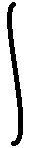
(6) | Fцбс = ρ * a * α * ω² * |  | Ri² * dR = ρ * a * α * ω² * ( R2³ – R1³)/3.
 |  | R1
Стационарное состояние жидкости в цилиндре определяется равенством Fp и Fцбс. Приравняем правые части выражений (6) и (3), и сократим одинаковые параметры слева и справа a и α:
- ρ* a * α * ω² * ( R2³ – R1³)/3 = a* α*( Pa * R2 - Pн * R1)
ρ* ω² * ( R2³ – R1³)/3 = ( Pa * R2 - Pн * R1).
Нас интересует скорость вращения ω, которую найдем из (7):
- ω = Корень [3* (Pa * R2 - Pн * R1)/ (ρ *( R2³ – R1³))], или
- n [об/сек] = 1/(2*π) * Корень [3* (Pa * R2 - Pн * R1)/ (ρ *( R2³ – R1³))].
Выполним в (9) замену R1=R2*d, где d = R1/R2. Окончательно получим:
- n = 1/(2*π*R2) * Корень [3* (Pa - Pн *d)/ (ρ* (1 – d ³))] .
Зададим d=0 и найдем минимальную скорость n, при которой происходит отрыв жидкости от центра цилиндра и образование паровой фазы:
- n_{o} = 1/(2*π*R2) * Корень (3* Pa / ρ) .
Автор: rezoner (www.skif.biz)

